# Lösungen

# [Ü] Prozentrechnen

1. 45 Äpfel
2. 44 Birnen
3. 6 Tomaten
4. 903 Erdäpfel
5. 40,5 = 41 Äpfel
6. 34,5 = 35 Birnen
7. 8,4 = 9 Tomaten
8. 10 %
9. 9 %
10. 12,5 %
11. 0,5 %
12. 14 %
13. 34,8 %
14. 91,7 %
15. Gegeben ist der nachfolgende Kreis:

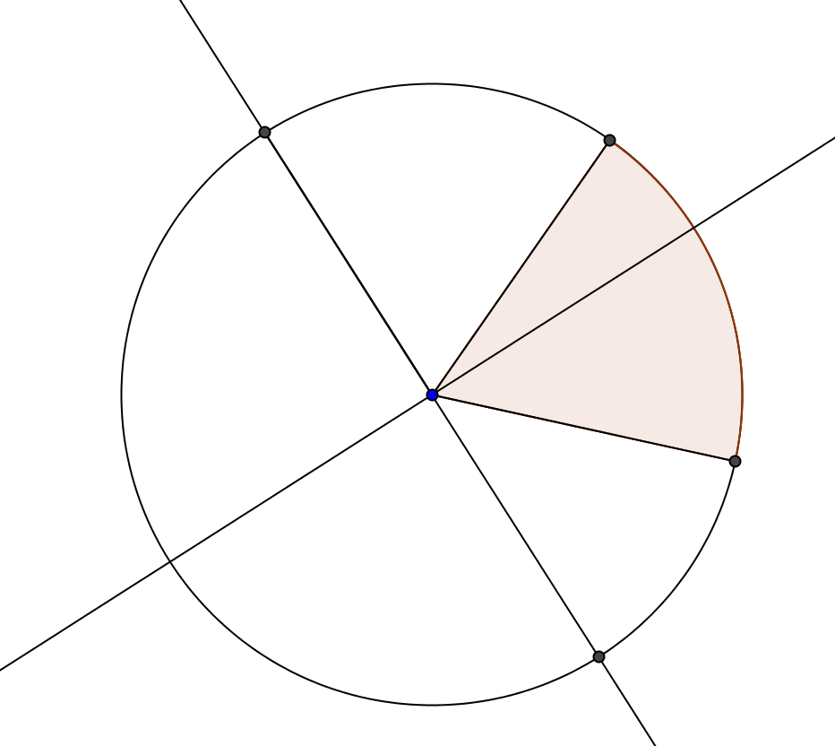

* + 1. Teilen Sie den Kreis in sinnvolle Teile ein. Versuchen Sie den roten Teil als Bruch darzustellen.
    2. Wie viel Prozent sind der rote Teil des Kreises? **18,75 %**
    3. Wie viel Prozent sind der weiße Teil des Kreises? **81,25 %**

1. Gegeben ist die Zahl 0,8.
   * 1. Kreuzen Sie die zwei Werte an, welche der Zahl 0,8 entsprechen.
     2. Zeigen Sie die Richtigkeit der Umformung mittels Nebenrechnungen.

**X** 80%

**X**

* + 0,8%
  + 8%